**МИНИСТЕРСТВО ЦИФРОВОГО РАЗВИТИЯ, СВЯЗИ И МАССОВЫХ КОММУНИКАЦИЙ РОССИЙСКОЙ ФЕДЕРАЦИИ**

ФЕДЕРАЛЬНОЕ ГОСУДАРСТВЕННОЕ БЮДЖЕТНОЕ ОБРАЗОВАТЕЛЬНОЕ УЧРЕЖДЕНИЕ ВЫСШЕГО ОБРАЗОВАНИЯ

**«САНКТ-ПЕТЕРБУРГСКИЙ ГОСУДАРСТВЕННЫЙ УНИВЕРСИТЕТ ТЕЛЕКОММУНИКАЦИЙ ИМ. ПРОФ. М.А. БОНЧ-БРУЕВИЧА»**

(СПбГУТ)

ФАКУЛЬТЕТ ИНФОРМАЦИОНЫХ ТЕХНОЛОГИЙ И ПРОГРАММНОЙ ИНЖЕНЕРИИ **(ИТПИ)**

Кафедра программной инженерии и вычислительной техники **(ПИиВТ)**

Дисциплина: «Web-технологии»

Практическая работа №4.

**Тема: «Основы JavaScript»**

Выполнил:

  Студент группы ИКПИ-23

Харлова А.А.

Подпись ______________

Принял:

Краева Е.В.

Подпись ______________

2024 г.

**Цель работы:**

Изучить основы JavaScript.

**Ход работы:**

**УПРАЖНЕНИЕ 1. Alert и формы.**

Создаём новый файл "index4.html" и добавляем на страницу форму, сообщающую информацию о студенте, которая будет содержать одну кнопку. Для того, чтобы при нажатии на кнопку появлялось окно с сообщением о студенте, используем функцию JavaScript, а для форматирования кнопки файл CSS.

Код html:

<!DOCTYPE **html**>  
<**html lang="en"**>  
<**head**>  
 <**meta charset="UTF-8"**>  
 <**title**>Практическая работа №4</**title**>  
 <**link rel="stylesheet" type="text/css" href="style4.css"**>  
 <**script src="js/script.js"**></**script**>  
</**head**>  
<**body**>  
<**form name="button1" class="all_center"**>  
 <**input type="button" value="ИНФО" class="btn" onclick="**show_information();**"**>  
</**form**>  
</**body**>  
</**html**>

Код js:

**function** *show_information*() {  
 *alert*(**"Харлова Алёна Александровна\nГруппа ИКПИ-23\nПрактическая №4"**);  
}

Код CSS:

.**all_center** {  
 **text-align**: **center**;  
}  
  
**form** {  
 **background-color**: **lightslategray**;  
 **width**: 30%;  
 **padding**: 20**px**;  
 **margin-left**: **auto**;  
 **margin-right**: **auto**;  
 **border-radius**: 2%;  
 **margin-top**: 20px;  
}  
.**btn**{  
 **background-color**: **whitesmoke**;  
 **border**: **none**;  
 **border-radius**: 2%;  
 **padding**: 10**px**;  
 **width**: 40%;  
}

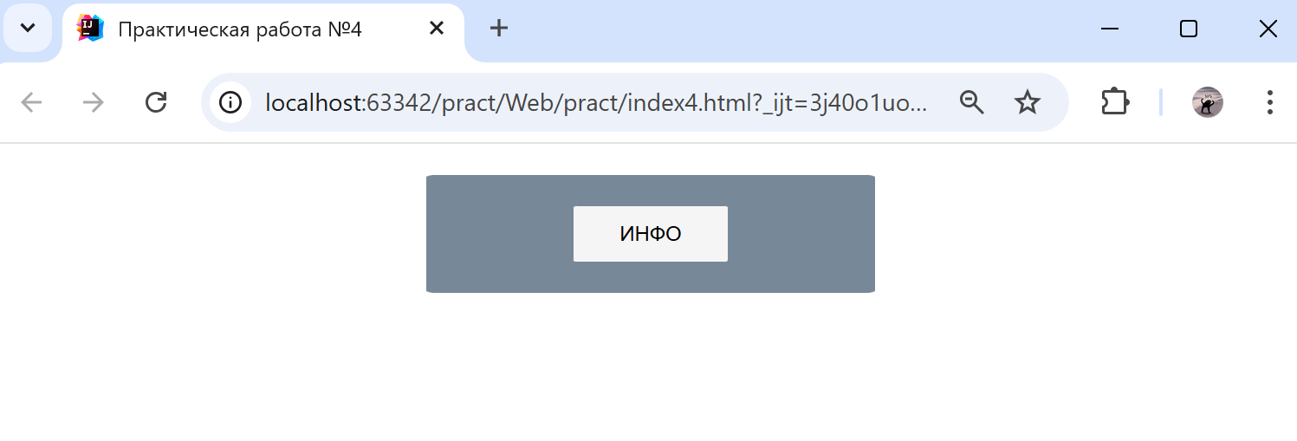

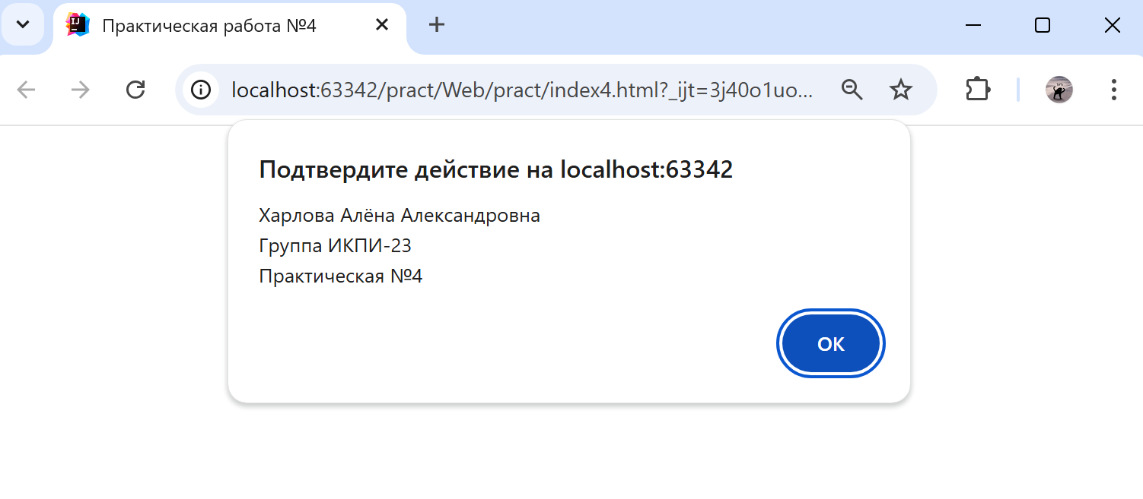

**УПРАЖНЕНИЕ 2. Alert и формы (ввод данных).**

В этом же документе создаём ещё одну форму, которая будет содержать поле ввода среднего балла и кнопку, при нажатии на которую появляется сообщение со средним баллом, при этом если введённое значение не попадает в диапазон от 3 до 5, то выводится сообщение «Нет данных!».

Код html:

<**form name="button2" class="all_center"**>  
 <**input  
 type="number"  
 min="3.00"  
 max="5.00"  
 style="width**: 150**px"  
 name="sqr"  
 placeholder="Средний балл"** />  
 <**br**><**br**>  
 <**input  
 type="button"  
 value="Показать средний балл"  
 onclick="**show_information2(**button2**.**sqr**);**"** />  
</**form**>

Код js:

**function** *show_information2*(elem) {  
 **let** x = *parseInt*(elem.**value**);  
 **if** (!*isNaN*(x) && 3.0 <= x && x <= 5.0) {  
 *alert*(**"Ваш средний балл – "** + elem.**value** + **" балла"**);  
 } **else** {  
 *alert*(**"Нет данных!"**);  
 }  
}

Код CSS:

.**all_center** {  
 **text-align**: **center**;  
}  
  
**form** {  
 **background-color**: **lightslategray**;  
 **width**: 30%;  
 **padding**: 20**px**;  
 **margin-left**: **auto**;  
 **margin-right**: **auto**;  
 **border-radius**: 2%;  
 **margin-top**: 20**px**;  
}  
**input**[**type**=**button**]{  
 **background-color**: **whitesmoke**;  
 **border**: **none**;  
 **width**: **fit-content**;  
 **border-radius**: 2%;  
 **padding**: 10**px**;  
}

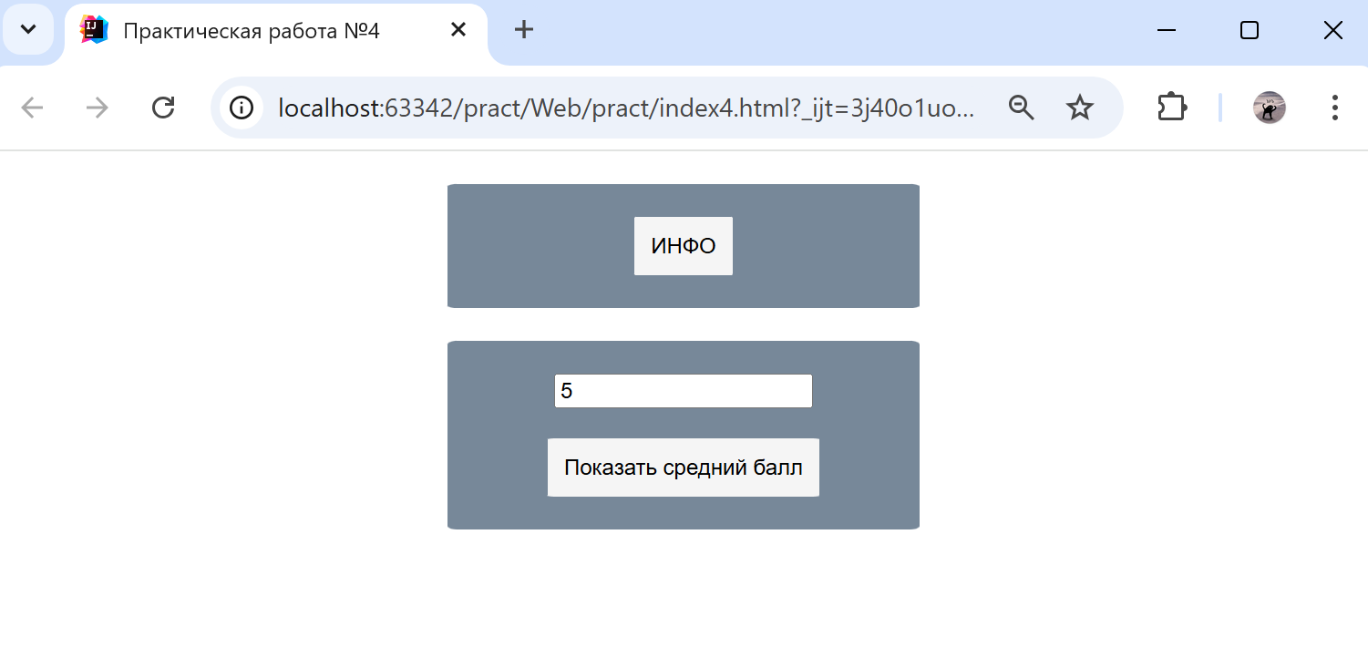

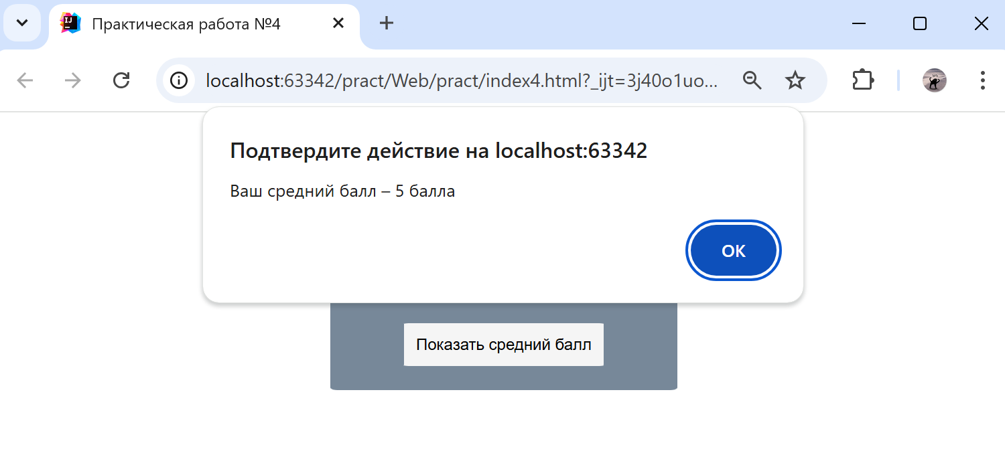

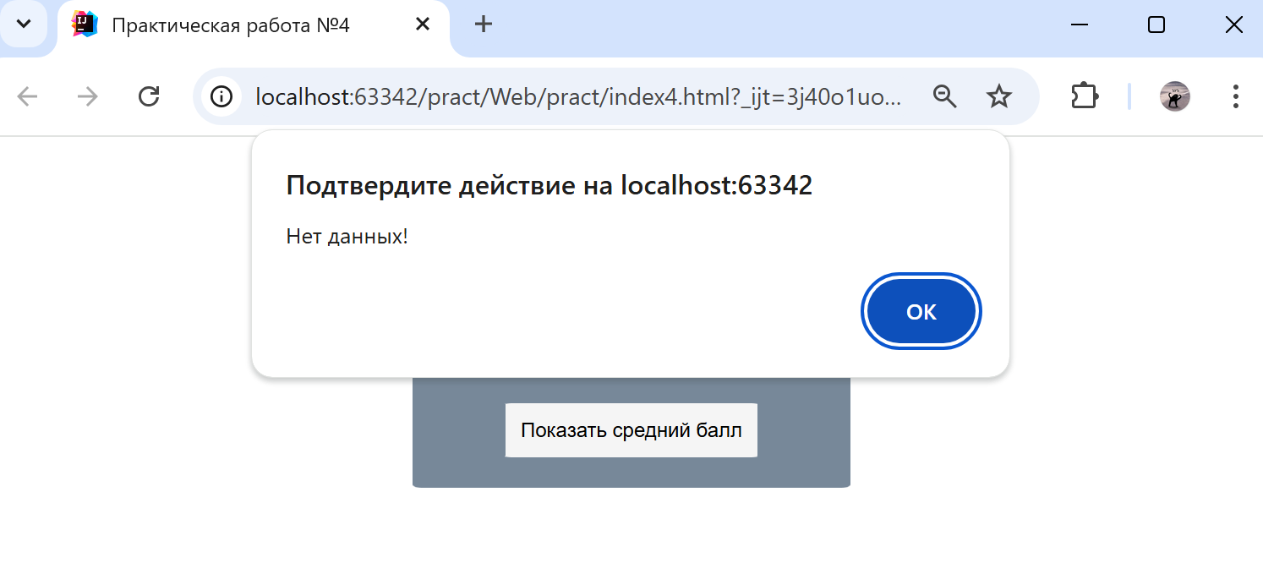

**УПРАЖНЕНИЕ 3. Анкета.**

Создаём ещё одну форму, представляющую собой анкету. Она содержит поле для ввода фамилии, три вопроса с вариантами ответов в виде радиокнопок и кнопки обработки анкеты, при нажатии на которую отображается рейтинг, представляющий собой средний балл по ответам.

Код html:

</**form**>  
<**h1 class="radio_button all_center"**>Опрос</**h1**>  
<**form name="questionnaire" class="radio_button"**>  
  
 <**input type="text" name="family" placeholder="Фамилия"**><**br**>  
 <**label**> Оценка по дисциплине «Программирование»:</**label**><**br**>  
 <**input type="radio" name="radio1" value="5"  
 checked="checked"**><**label**>Отлично</**label**><**br**>  
 <**input type="radio" name="radio1" value="4"**><**label**>Хорошо</**label**><**br**>  
 <**input type="radio" name="radio1"  
 value="3"**><**label**>Удовлетворительно</**label**><**br**>  
 <**label**>Оценка по дисциплине «Математика»:</**label**><**br**>  
 <**input type="radio" name="radio2" value="5"  
 checked="checked"**><**label**>Отлично</**label**><**br**>  
 <**input type="radio" name="radio2" value="4"**><**label**>Хорошо</**label**><**br**>  
 <**input type="radio" name="radio2"  
 value="3"**><**label**>Удовлетворительно</**label**><**br**>  
 <**label**>Оценка по дисциплине «Физика»:</**label**><**br**>  
 <**input type="radio" name="radio3" value="5"  
 checked="checked"**><**label**>Отлично</**label**><**br**>  
 <**input type="radio" name="radio3" value="4"**><**label**>Хорошо</**label**><**br**>  
 <**input type="radio" name="radio3"  
 value="3"**><**label**>Удовлетворительно</**label**><**br**>  
 <**input type="button" value="Отправить" onclick="***send*(**questionnaire**.**family**,  
**questionnaire**.**radio1**, **questionnaire**.**radio2**, **questionnaire**.**radio3**);**"**>  
</**form**>

Код js:

**function** *send*(family, radio1, radio2, radio3) {  
 **let** markProg = *parseInt*(radio1.**value**),  
 markMath = *parseInt*(radio2.**value**),  
 markPhyz = *parseInt*(radio3.**value**);  
 ***document***.write(**"<h2>Фамилия: "** + family.**value** + **"</h2>"**);  
 ***document***.write(  
 **"<h2>Оценка по дисциплине «Программирование»: "** + markProg + **"</h2>"** );  
 ***document***.write(  
 **"<h2>Оценка по дисциплине «Математика»: "** + markMath + **"</h2>"** );  
 ***document***.write(**"<h2>Оценка по дисциплине «Физика»: "** + markPhyz + **"</h2>"**);  
 ***document***.write(  
 **"<h2>Рейтинг: "** + (markProg + markMath + markPhyz) / 3 + **"</h2>"** );  
}

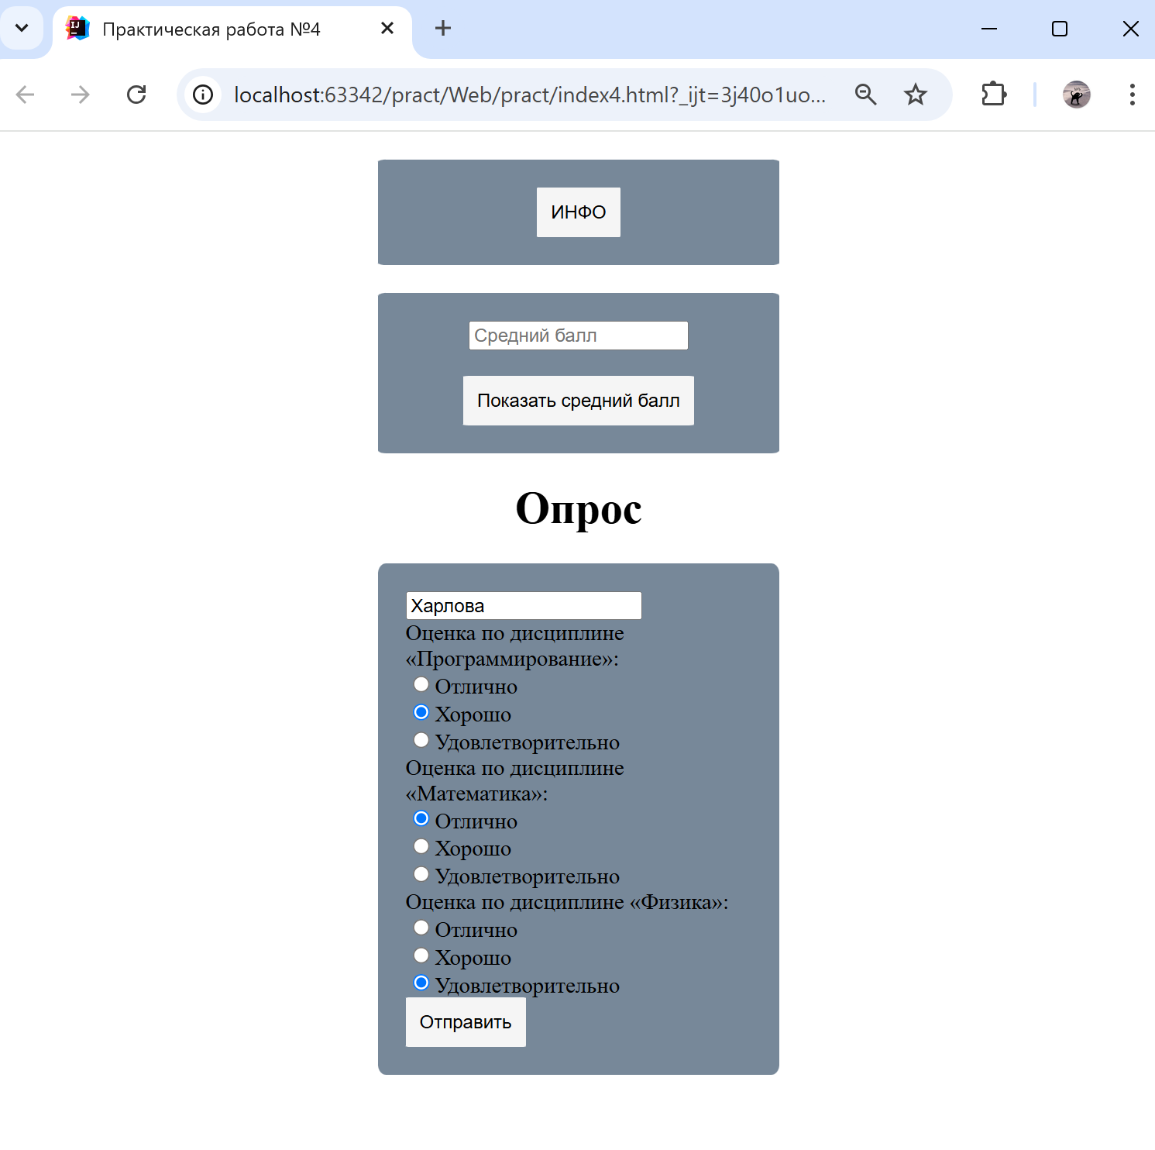

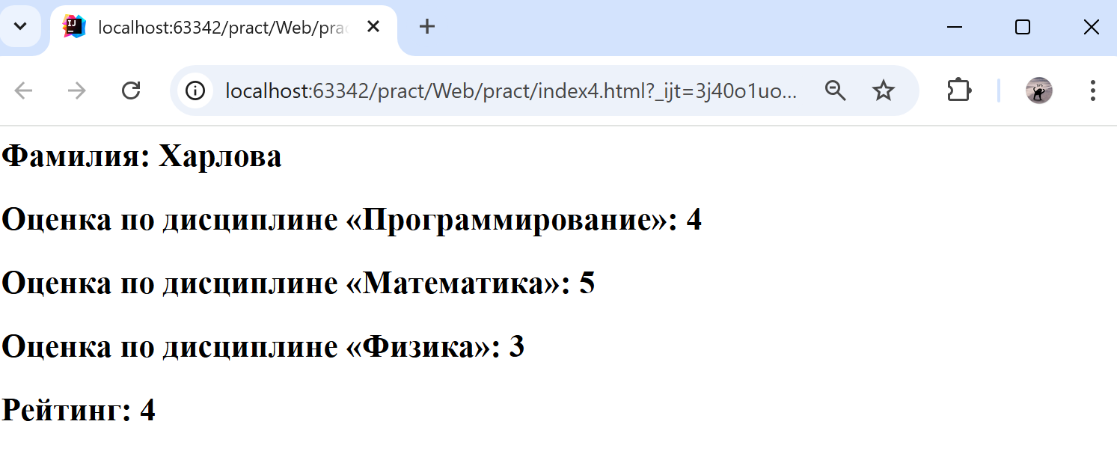

Вывод:

По итогу выполнения данной работы мы рассмотрели основы JavaScript.